Февраль 2012 г.
73-летняя годовщина образования Пензенской области
С 30 января по 3 февраля 2012 г. в детском саду проходили мероприятия, посвященные 73-летней годовщине образования Пензенской области.
30 января были проведены беседы с дошкольниками по патриотическому воспитанию "Моя Родина";
31 января - викторина с участием детей старшей группы на знание памятных и исторических мест Пензенской области;
1 февраля - конкурс рисунков совместно родителей и детей на тему "Я люблю мой край Пензенский". По итогам конкурса всем участникам были вручены альбомы для рисования с логотипом г. Пенза.
2 февраля - фотовыставка "Край мой Пензенский";
3 февраля - тематическое музыкальное занятие "Край ты мой, родимый край".
Все сотрудники, дети и родители филиала № 1 МБДОУ № 96 приняли активное участие в проведении данных мероприятий!

Мероприятия, посвященные Дню защитников Отечества
21 февраля 2012 года в детском саду были проведены тематические музыкальные занятия, посвященные Дню защитников Отечества. Были приглашены папы и дедушки. Дети пели, танцевали и рассказывали стихотворения. Были проведены конкурсы, в которых победила дружба.

Март 2012 г.
Утренник, посвященный международному женскому дню
В канун 8 марта в нашем детском саду состоялся праздник, посвященный Международному женскому дню. Музыкальный репертуар, тема, сценарий, задачи – соответствовали возрасту детей в каждой группе. Это подтверждалось эмоциально - положительной реакцией детей, их максимальной активностью на протяжении всего праздника. Ребята с радостью участвовали во всех конкурсах, с большим удовольствием читали стихи и пели песни для своих любимых мам и бабушек.
Кроме привычных нам на любом утреннике репертуара в этот раз украсили наш праздник романтичный танец девочек, посвященный Весне, и зажигательная полька. Ритм красивой музыки перенес гостей на несколько минут во время пробуждения природы.
В конце утренника дети подарили мамам и бабушкам поделки, сделанные своими руками.

Июнь 2012 г.
"До свидания, детский сад!"
В мае в нашем детском саду прошел праздник «До свидания, детский сад!» Все мы немного грустили, потому что настало время расставания. Позади остались дни, наполненные увлекательными путешествиями в мир непознанного, неразгаданного; удивительные открытия, помогавшие нашим детям каждый день, шаг за шагом, познавать окружающий мир, и себя самого в нем. Очень скоро для наших выпускников прозвенит первый школьный звонок.
Все получится у Вас,
В путь, ребята! В добрый час!

Городской конкурс "В кругу семьи"
В мае среди семей воспитанников муниципальных образовательных учреждений города Пензы, реализующих основную образовательную программу дошкольного образования проходил конкурс «В кругу семьи». Детский сад представляла семья Горбуновых. Они стали победителями в номинации «Дружная семья». Их наградили Дипломом Управления образования г. Пензы, детский сад - Почетной грамотой Управления образования г. Пензы.
Октябрь 2012 г.
День воспитателя и дошкольного работника
28 сентября в детском саду прошел праздничный концерт под руководством музыкального руководителя Суилиной Н.И. Воспитанники детского сада поздравляли своих воспитателей и сотрудников с профессиональным праздником. В этом мероприятии принимали участие дети всех возрастных групп. Малыши порадовали веселой песенкой «Пчелка», а воспитанники старшей группы исполнили «Осенний вальс». В стихах дети выражали благодарность своим воспитателям, няням, поварам. Сотрудники были тронуты вниманием воспитанников.
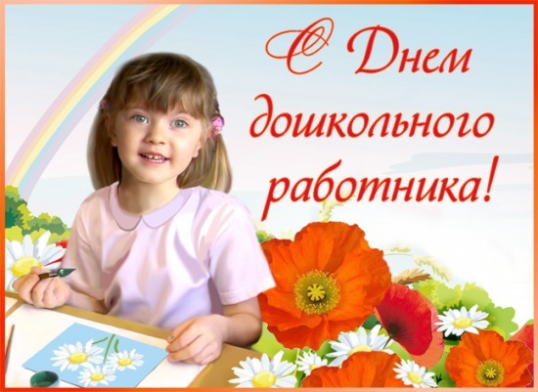

Декабрь 2012 г.
Уважаемые родители!
Администрация Филиала № 1 МБДОУ № 96 г. Пенза доводит до Вашего сведения, что в детском саду имеются свободные места для детей 2009 года рождения. В середине ноября были дополнительно приняты все стоящие на очереди дети 2007 и 2008 г.р.
Сотрудники детского сада рады принять ваших детей в коллектив своих воспитанников. Детский сад работает по основной общеобразовательной программе. Программа включает совокупность образовательных областей, которые обеспечивают разностороннее развитие детей с учетом их возрастных и индивидуальных особенностей по основным направлениям: физическому, социально-личностному, познавательно-речевому и художественно-эстетическому.
Для зачисления ребенка в детский сад от Вас достаточно поставить ребенка на очередь.
Ждем Вас и Ваших детей!

